ВАРИАНТ 1

Ч А С Т Ь 1

1. Художественное направление, предшествовавшее непосредственно постимпрессионизму?
А) Возрождение Б) Реализм В) Импрессионизм Г) Романтизм
2. В картинах Э. Дега « Голубые танцовщицы « и И. Э. Грабаря « Февральская лазурь «:
А) Преобладают голубые тона Б) Запечатлена ускользающая красота В) Отражен внутренний мир человека Г) Содержатся черты музыкальности
3.Музыка импрессионизма:
А) Основана на зрительных образах Б) Имеет поэтичные названия
В) Камерная Г) Ее можно слушать и видеть
4.Какие черты живописи импрессионизма отмечены в данном отрывке?
Художник нам изобразил
Глубокий обморок сирени
И красок звучные ступени
На холст, как струпья, положил.
А) Пейзажи-впечатления Б) Техника крупного мазка В) Изображение чувств человека Г) Демократичность
5.Какая особенность мировоззрения художника Ван Гога отражена в этих строчках?
Рассудок у зверей не погружен во тьму,
Есть у цветов душа, готовая раскрыться,
В металле тайна спит и хочет пробудиться.
Все в мире чувствует. Подвластен ты всему.
А) Языческое восприятие мира
Б) Считал животных разумными существами.
В) Считал человека царем природы Г) Интересовался свойствами цветных металлов.
6.Эстетике какого стиля посвящен данный отрывок?
Милый друг, иль ты не видишь,
Что все видимое нами –
Только отблеск, только тени
От незримого очами ?
А) Модерна Б) Символизма В) Постимпрессионизма Г) Реализма
7.Указать ошибочное утверждение.
А) Язык символов такой же древний, как и само искусство.
Б) Он связан с научными открытиями.
В) Характерная черта средневекового искусства - символичность.
Г) Искусство Северного Возрождения тоже символично.
8.Какая черта нетрадиционных направлений в искусстве конца 19 – нач. 20 вв. выражена в стихах Э. Верхарна?
Христос, о пастырь душ, идущий по полянам
Звать светлые стада на светлый водопой,
Взгляни: восходит Смерть в тоске вечеровой,
И кровь твоих овец течет ручьем багряным. . .
А) Упадническое настроение Б) Религиозный характер
В) Видение красоты в окружающей жизни
Г) Гармония с природой
9.Какие особенности архитектуры модерна не названы в следующем высказывании: «Природа – это величайший архитектор, а она не производит ничего параллельного и ничего симметричного»?
А) Подражание языку природы Б) Асимметрия В) Сложная узорность Г) Обращение к фантастическим образам
10.О каком таланте художника - фовиста сказано в выражении: « Прежде всего надо обладать даром цвета, как певец должен обладать даром голоса «?
А) Умении петь Б) Даре цвета В) Умении петь и красиво рисовать Г) Создании музыкальных картин
11.С какими утверждениями Вы не согласны?
А) Призыв Поля Сезанна трактовать « мир посредством шара, конуса, куба « нашел отражение в творчестве А. Матисса.
Б) П. Пикассо последовал призыву Сезанна. В) Этот способ стал основным в творчестве М. А. Врубеля. Г) Его не использовал В.А. Серов.
12. Идеалом красоты в стиле модерн считались:
А) Декоративная линия Б) Изысканность В) Орнаментальность
Г) Простота
13.Русский композитор, автор музыки первых балетов:
А) М. Глинка Б) П. И. Чайковский В) Г. Лепс Г) Б. Окуджава
14.Какая особенность живописи И. Левитана отмечена в стихах?
Березы тихо дремлют у пруда,
И лошаденка тянет неустанно
Худые сани - неведомо куда,
А над безлюдьем светится звезда.
А) Развивал жанр пейзажа Б) Любил рисовать звездное небо
В) Был портретистом
Г) Рисовал сцены катания на лошадях.

ВАРИАНТ 2

Ч А С Т Ь 1

1. Указать логическую ошибку.
А) Темы живописи импрессионистов были современны.
Б) Идеалом художников являлась ускользающая красота.
В) Она изображалась и в японской гравюре.
Г) Не случайно импрессионисты развивали исторический жанр.
2.Черты, не характерные для музыки импрессионизма:
А) Она связана с живописью импрессионизма Б) Воплощает героические образы В) Ее можно слушать и видеть Г) Характерна только для жанра симфонии
3.Указать правильную хронологию художественных направлений.
А) Постимпрессионизм Б) Романтизм В) Реализм Г) Импрессионизм
4.В картине « Персики и груши « Поль Сезанн стремился изобразить:
А) Легкость и воздушность предметов Б) Их весомость и материальность В) Их вкусовые качества Г) Фрукты как источник
витаминов 5.Какие черты архитектуры модерна отражены в высказывании: «Природа – это величайший архитектор, а она не производит ничего параллельного и ничего симметричного»?
А) Подражание языку природы Б) Асимметрия В) Декоративность
Г) Обращение к фантастическим образам 6.Какая особенность нетрадиционных направлений в искусстве конца 19- нач. 20 вв. выражена в стихах?
Неутомимо снег идет,
Ложится на поля, как длинные заплаты,
Как длинные клочки уныло бледной ваты,
Безлюбый, ненавидящий, косматый.
А) Упадническое настроение Б) Воспевание природы
В) Постижение красоты окружающего мира
Г) Отражение экологических проблем
7.Какие утверждения являются верными?
А) Символизм встречается в искусстве разных эпох. Б) Он связан с миром фантазий. В) Одним из направлений в искусстве « серебряного века « был символизм. Г) Символисты ценили красоту окружающего мира.
8. Какое литературное произведение вдохновило М. А. Врубеля на создание образа Демона?
А) Музыка А. Скрябина Б) Сказка А. С. Пушкина о царе Салтане
В) Поэма М. Ю. Лермонтова « Демон « Г) «Илиада»
9.О каком открытии символистов в области поэзии утверждал К. Д. Бальмонт?
Я - изысканность русской медлительной речи,
Предо мною другие поэты- предтечи.
Я впервые открыл этой речи уклоны,
Перепевные, гневные, нежные звоны.
А) Об использовании рифмы Б) Об образном видении мира
В) О музыке стиха Г) О живописности поэтической речи
10.О какой опере Н. А. Римского-Корсакова упоминается в стихах?
Девчата с парубками, в колдовство
Вовлечены, гуторят на поляне,
Как пел Садко в глубоком океане,
Пленен морским царем, пленив его.
А) « Садко» Б) « Евгений Онегин» В) « Снегурочка « Г)» Щелкунчик»
11.С каким утверждением Вы не согласны?
А) Назначение фовизма – облагородить быт.
Б) Особенность: преобладание цвета над формой.
В) Душой фовизма был живописец Анри Матисс.
Г) В его картинах отсутствует светотень.
12.Черты какого стиля живописи конца 19 – нач. 20 вв. выражены в данном отрывке?
Зеленый. Зелень. Изумрудный. Чудный.
И рядом – синь. Лазурь. Голубизна.
Он видел мир и солнечным, и юным,
А что мешает мне открыть глаза!
А) Кубизма Б) Импрессионизма В) Романтизма Г) Фовизма
13. С каким утверждением Вы согласны ?
А) Призыв Поля Сезанна трактовать « мир посредством шара, конуса, куба « нашел отражение в творчестве А. Матисса. Б) П. Пикассо последовал призыву Сезанна. В) Этот способ стал основным в творчестве М. А. Врубеля. Г) Его не использовал В. А. Серов.
14.Что сближало эстетику символизма, фовизма, кубизма?
А) Являлись течениями живописи Франции.
Б) Отрицательное отношение к реализму.
В) Гармоничное мировосприятие.
Г) Декадентские настроения

. ВАРИАНТ 3

Ч А С Т Ь 1

1.Какое утверждение является ошибочным?
А) В картинах художников – импрессионистов цвет становится главным средством выразительности.
Б) Они развивали традиции Античности.
В) Свои картины писали на пленэре.
Г) Ввели в искусство тему современного города.
2. Расположить в хронологическом порядке возникновение жанров русской живописи.
А) Парсуна Б) Икона В) Светский портрет
3.С каким нетрадиционным направлением в живописи конца 19-нач. 20вв. связаны стихи А. Фета?
Еще светло перед окном,
В разрывы облак солнце блещет,
И воробей своим крылом,
В песке купаяся, трепещет.
А) Кубизмом Б) Сентиментализмом В) Импрессионизмом Г) Символизмом
4. Составляющие характеристики стиля модерн:
А) Стремление облагородить быт Б) Подражание языку природы В) Использование синтеза искусств Г) Простота и строгость линий
5. Эстетике какого направления посвящены стихи С. Соловьева?
Опаляя деревья и вызов бросая лазури,
Просит крови и жертв огнедышащий зверь- паровоз.
Целый мир обезумел, и рухнуть великой культуре
В довременный хаос.
А) Символизма Б) Импрессионизма В) Романтизма Г) Модерна
6.Какие литературные источники не использовал М. А. Врубель, создавая
образ Демона?
А) Музыку А. Скрябина Б) Поэму М.Ю. Лермонтова
В) Библейский миф Г) Сказку А. С. Пушкина о царе Салтане 7. С какими утверждениями Вы не согласны ?
А) П. Сезанна называют художником-постимпрессионистом.
Б) В картинах он стремился передать весомость предметов.
В) Композиция его картин неустойчива. Г) Художник использовал символику цвета.
8.Русский поэт, автор строк:
Умом Россию не понять,
Аршином общим не измерить.
У ней особенная стать-
В Россию надо только верить.
А) А. Блок А. Ахматова В) Ф. Тютчев Г) И. Бродский
9. Дополнить выражение.
Продолжая развивать традиции искусства романтизма, символизм
выразил:
А) Гармонию человека и природы Б) Сомнения в духовной свободе
В) Настроение пессимизма Г) Радостное восприятие жизни
10. Художнику какого направления принадлежит высказывание:
« Картина должна доставить ….отдых и наслаждение обремененному сознанию «?
А) Фовисту Б) Реалисту В) Кубисту Г) Символисту 11. Какие впечатления от живописи А. Матисса переданы в следующих строчках?
На холст легли все краски друг за другом,
И стало ясно вдруг, что стоит жить:
Цветы, аквариум и рыбы кругом, кругом,
И зелень, что надеждою манит.
А) Ощущение радости жизни Б) Разочарование
В) Душевный подъем Г) Тревожность
12.К какой картине А. Матисса можно отнести слова художника:
« Я очень люблю танец. . .. Мне легко жить с танцем. «?
А) « Красная комната» Б)» Натюрморт с соломенным стулом « В) « Танец « Г) «Лебединое озеро «
13.Указать характеристику стиля кубизм.
А) Яркие цвета Б) Сложные геометрические композиции В) Гармония формы и содержания Г) Простота композиции
14. Указать логическую ошибку.
А) Модерн сложился под влиянием эстетики символизма. Б) Модернистов интересовало искусство Японии. В) Импрессионисты тоже проявляли интерес к этому искусству. Г) Идеалы красоты в этих направлениях одинаковые.

ВАРИАНТ 4

Ч А С Т Ь 1

1.О каком художественном приеме высказывался Э. Дега: « Всегда срезать ( рамой ) фигуру; показать только руки или ноги, или бедра танцовщицы. . .»?
А) Об использовании приемов будущего кино ( показ фрагментов )
Б) О создании символики
В) О выражении отчужденности героев Г) Об использовании техники крупного мазка
2.Указать хронологию этапов развития реализма.
А) Просветительский реализм Б) Ренессансный реализм В) Реализм
2-ой пол. 19в.
3.Что общего в картинах И. Э. Грабаря « Февральская лазурь « и Э. Дега « Голубые танцовщицы «?
А) Образцы русской и французской живописи Б) В картинах отсутствуют позирующие персонажи. В) Первая из них является жанром портрета, вторая – жанром пейзажа. Г) Обе картины музыкальны.
4.Отметить черты импрессионизма в данном отрывке.
Еще светло перед окном,
В разрыве облак солнце блещет,
И воробей своим крылом,
В песке купаяся, трепещет.
А) Дан пейзаж – впечатление Б) Предметы, освещенные солнцем В) Описаны элементы архитектуры Г) Рассуждение о детской песочнице
5. Картина Ван Гога, которой созвучны слова самого художника:
« Вид звезд заставляет меня мечтать «?
А) « Лунный свет « Б) « Звездная ночь « В) « Вечера на хуторе близ Диканьки « Г) « Ночь на Лысой горе» 6.Указать средство художественного языка, показательное для символизма.
Опаляя деревья и вызов бросая лазури,
Просит крови и жертв огнедышащий зверь – паровоз,
Целый мир обезумел, и рухнуть великой культуре
В довременный хаос.
А) Олицетворение Б) Метафора В) Эпитет Г) Аллегория
7. Дополнить выражение.
Продолжая развивать традиции романтизма, символизм……….. А) воспевал тему несчастной любви. Б) отразил сомнение в духовной свободе В) обратился к изучению фольклора Г) выразил настроение
пессимизма
8.Каким настроениям в искусстве нетрадиционных направлений конца 19 – нач. 20 вв. посвящены следующие строки?
Передник свой недобрая зима
Вытряхивает над землею древней,
И падают на тихие деревни
Болезни, стужа, тьма.
А) Лирическим Б) Пессимизму В) Скепсису Г) Оптимистическим
9.Указать ошибочное утверждение?
А) В основе символизма - идея двойственности мира.
Б) Древнерусская иконопись символична. В) Смысл символа непостижим. Г) Он возник под влиянием искусства японской гравюры.
10.Какие особенности живописи А. Матисса выражены в этом отрывке?
Зеленый. Зелень. Изумрудный. Чудный.
И рядом – синь. Лазурь. Голубизна.
Он видел мир и солнечным, и юным,
А что мешает мне открыть глаза!
А) Радость жизни Б) Пессимизм В) Использование ярких красок Г) Психологизм
11. Художнику какого направления принадлежат слова: « Прежде всего надо обладать даром цвета, как певец должен обладать даром голоса «?
А) Фовисту Б) Кубисту В) Символисту Г) Реалисту
12. Указать логическую ошибку.
А) Искусство кубизма развивалось как противодвижение реализму.
Б) В его основе – эксперименты с изображением формы предметов.
В) Одним из представителей кубизма был художник П. Пикассо.
Г) Его картины отличаются реалистичностью.
13. Композитор П. И. Чайковский:
А) Развивал музыкальные традиции, заложенные М. И. Глинкой. Б) Его сочинения проникнуты гуманизмом. В) Использовал мелодии народной музыки. Г) Сочинял джазовые импровизации.
14. Какому русскому художнику В. Стасов адресовал слова: «Всю жизнь он изучал русский, преимущественно северный лес. . . Это его
царство «?
А) И, И. Шишкину Б) И. Левитану В) А.И. Куинджи Г) Н. К. Рериху

Ч А С Т Ь 2

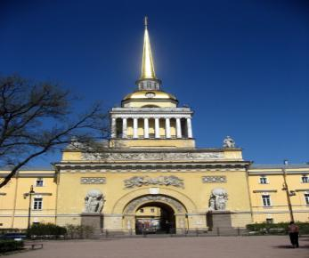

1

1 ВАР. Архитектурные элементы здания Адмиралтейства:
А) Триумфальная арка В) Колоннада
Б) Шпиль Г) Аркбутаны

2 ВАР. Архитектурный стиль Главного Адмиралтейства:
А) Русский ампир В) Романский
Б) Барокко Г) Мавританский

3 ВАР. Зодчие, создавшие здание Адмиралтейства:
А) А. Д. Захаров В) Петр Первый
Б) И. К. Коробов Г) М. В. Ломоносов

4 ВАР. Здание Главного Адмиралтейства:
А) Символ Санкт- Петербурга Б) Возвышается адмиралтейской
иглой В) Отличается символичностью деталей Г) Монументально
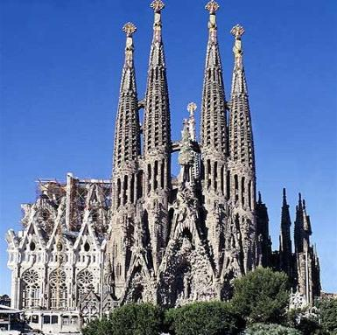

2
1 ВАР. Композиционный прием архитектуры собора Саграда Фамилия А. Гауди: А) А симметрия В) Функциональность
Б) Скульптурное оформление Г) Свободная планировка
2 ВАР. Собор Саграда Фамилия А. Гауди:
А) Главное творение Гауди Б) Достраивался современными
архитекторами В) Порождение эпохи модерн Г) Вписывается в окружающую среду
3 ВАР. Архитектурный стиль собора Саграда Фамилия:
А) Каталонский модернизм В) Классицизм
Б) Нарышкинское барокко Г) Мавританский
4 ВАР. Архитектурные элементы собора Саграда Фамилия:
А) Башни В) Ниши
Б) Колонны Г) Донжон
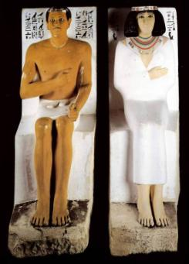
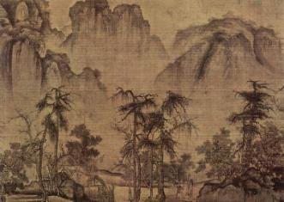
3
1 ВАР. Жанр картины Го Си «Осенний туман рассеялся над горами»:
А) Люди В) Горы – воды
Б) Цветы – птицы Г) Арабеска
2 ВАР. Особенности живописи Китая:
А) Созерцательность В) Использование туши
Б) Культ природы Г) Масляные краски
3 ВАР. Скульптура царевича Рахотепа и его жены- достояние культуры
А) Египта В) Рима
Б) Аккада Г) Древней Руси
4 ВАР. Особенности древнеегипетской скульптуры:
А) Канон В) Прикладной характер
Б) Символичность Г) Торжественность

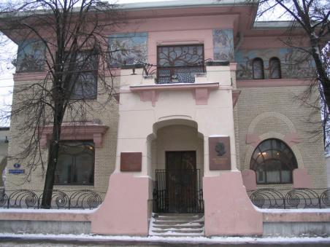 4

1 ВАР. Особняк Рябушинского Ф. О. Шехтеля:
А) Ныне музей М. Горького В) Находится в Москве
Б) Лучшее творение Шехтеля Г) Образец готики

2 ВАР. Вид архитектурного сооружения:
А) Дворец В) Особняк
Б) Коттедж Г) Собор

3 ВАР. Особенности внешнего вида особняка Рябушинского:
А) Асимметричность фасада В) Мозаичные фризы
Б) Парадное крыльцо Г) Отсутствие декора

4 ВАР. Архитектурный стиль особняка Рябушинского:
А) Каталонский модернизм В) Модерн
Г) Мавританский Г) Нарышкинское барокко

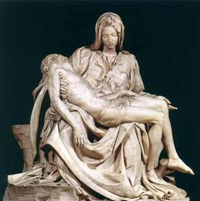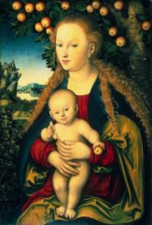
5
1 ВАР. Сходство: Микеланджело «Пьета», Л. Кранах «Мадонна»:
А) Источник сюжета В) Характер образа
Б) Содержание образа Г) Настроение
2 ВАР. Отличия: Микеланджело «Пьета», Л. Кранах «Мадонна»:
А) Вид искусства В) Разновидности портрета
Б) Символ материнства Г) Ситуация
3 ВАР. «Пьета» Микеланджело и «Мадонна с младенцем» Кранаха:
А) Не связаны с Библией В) Идеальные образы людей
Б) Проникнуты гуманизмом Г) Светские произведения
4 ВАР. «Пьета» Микеланджело и «Мадонна с младенцем» Кранаха:
А) Не являются ИЗО В) Образцы Южного Возрождения
Б) Поэтичны Г) Образцы искусства Возрождения

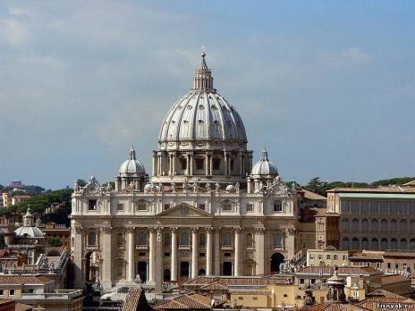 6

1 ВАР. Вид архитектурного сооружения:
А) Собор В) Зиккурат
В) Ступа Г) Пагода

2 ВАР. Композиционные приемы архитектуры собора:
А) Симметрия В) Строгость
В) Асимметрия Г) Ярусность

3 ВАР. Элементы архитектуры собора Святого Петра:
А) Базалика В) Фронтон
Б) Колонны Г) Купол

4 ВАР. Создатели собора Святого Петра в Риме:
А) Д. Браманте В) Ван Эйк
Б) Б. Микеланджело Г) Донателло

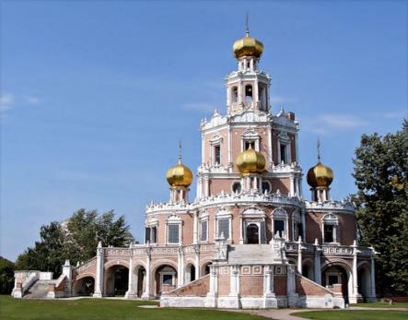 7

1 ВАР. Архитектурный стиль церкви Покрова:
А) Готический В) Московское барокко
Б) Романский В) Мавританский

2 ВАР. Архитектурные элементы церкви Покрова:
А) Восьмерики В) Луковичные купола
Б) Арки Г) Кокошники

3 ВАР. Указать вид архитектурного сооружения:
А) Церковь В) Ступа
Б) Зиккурат Г) Минарет

4 ВАР. Композиционные приемы церкви Покрова:
А) Центричность В) Асимметрия
Б) Равновесие масс Г) Строгость

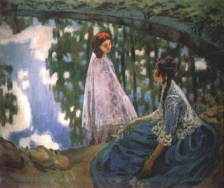 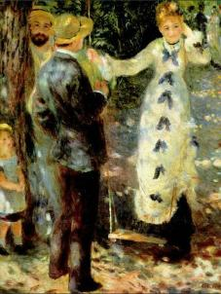 8

1 ВАР. Сходство: В. Борисов-Мусатов «Водоем»; О.Ренуар «Качели»:
А) Тема В) Разноплановость
Б) Современный сюжет Г) Смысл

2 ВАР. Различие: В. Борисов-Мусатов «Водоем»; О. Ренуар «Качели»:
А) Настроение В) Краски
Б) Незаконченность композиции Г) Идеал красоты

3 ВАР. Указать логическую ошибку.
А) В картине Ренуара светлое настроение. Б) Его называли «живо-
писцем счастья». В) В картине Б.- Мусатова все неподвижно. Г) Поэто-
му его творчество символично.

4 ВАР. С какими утверждениями согласны?
А) Картина Б.-Мусатова символична. Б) Она проникнута грустью.
В) Картина Ренуара динамична. Г) Он любил рисовать женские
образы.

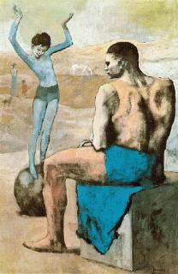
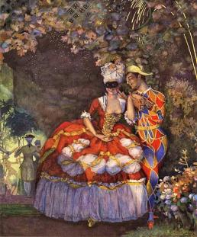

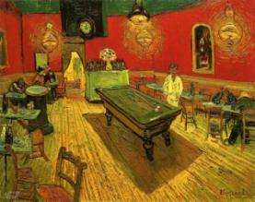
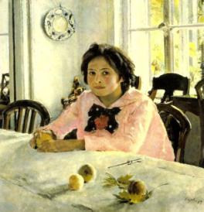

9

Правильно указать имя автора и название картины.
А) А. Матисс «Красная комната» Б) В. Гог «Ночное кафе» В) А. Матисс
«Танец» Г) Пикассо «Девочка на шаре» Д) К. Моне « Впечатление. Восход солнца» Е) В. Серов «Девочка с персиками» Ж) К. Сомов «Арлекин и дама» З) О. Ренуар «Бал в Мулен де ла Галетт»

3 ЧАСТЬ

Выполнить анализ произведений или написать эссе

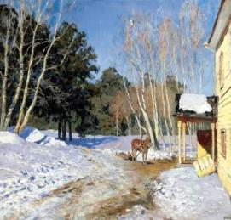
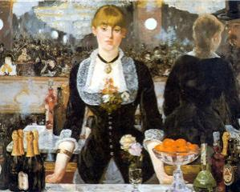

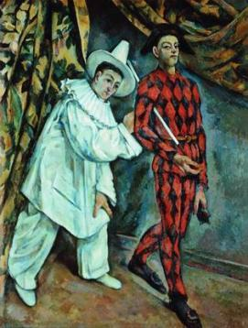
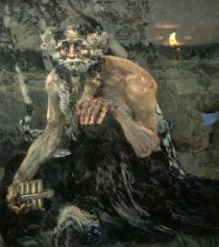

Перечень произведений искусства для выполнения их анализа или написания сочинения – эссе

- ВАРИАНТ
Э. Мане «Бар в Фоли – Бержер»
2 ВАРИАНТ
П. Сезанн «Пьеро и Арлекин»
3 ВАРИАНТ
И. Левитан «Март»
4 ВАРИАНТ
М. А. Врубель «Пан»

АЛГОРИТМ АНАЛИЗА произведения живописи (КАРТИНА)
1.Сведения об авторе. История создания картины. Ее место в творчестве художника.
2.Принадлежность к культурно-исторической эпохе, направлению, стилю.
Чем соответствует их требованиям?
3.Жанр (портрет, пейзаж, исторический и т.д.)
4.Смысл названия.
5.Особенности сюжета и композиции.
6.Средства создания художественного образа: характер рисунка, ритм, светотень, колорит, манера письма.
7.Впечатления и ассоциации, вызванные картиной.

ПЛАН написания СОЧИНЕНИЯ - ЭССЕ
1.Определить форму эссе (письмо, беседа, очерк). 2.Выбрать адресата (друг, собеседник).
3.Продумать систему художественных и образных средств (сравнения,
метафоры, антитеза).
4.Определить жанровую принадлежность эссе (художественное, историческое, литературно-критическое, философское).
ТРЕБОВАНИЯ к написанию сочинения-эссе: небольшой объем, конк-
ретность и ее личностное осмысление, свободная композиция, афори-
стичность, соблюдение языковых и речевых норм.

ОТВЕТЫ НА ТЕСТОВЫЕ ЗАДАНИЯ
Первая часть
1 ВАР. 1В; 2АБГ; 3АБВГ; 4АБГ; 5А; 6Б; 7Б; 8А; 9ВГ; 10Б; 11АВ;
12АБВ; 13Б; 14А
2 ВАР. 1Г; 2БГ; 3БВГА; 4Б; 5АБ; 6А; 7АБВ; 8В; 9В; 10А; 11А;
12Г; 13БГ; 14АБГ
3 ВАР. 1Б; 2БАВ; 3В; 4АБВ; 5А; 6АВГ; 7ВГ; 8В; 9БВ; 10А; 11АВ;
12А; 13Б; 14Г
4 ВАР. 1А; 2БАВ; 3БГ; 4АБ; 5Б; 6Б; 7БГ; 8БВ; 9Г; 10АВ; 11А; 12Г;
13АБВ; 14А
Вторая часть
1 ВАР. 1АБВ; 2АБВГ; 3В; 4АБВ; 5АБ; 6А; 7В; 8АБ; 9Ж
2 ВАР. 1А; 2АБВГ; 3АБВ; 4В; 5ВГ; 6АВГ; 7АБВГ; 8АВГ; 9Г
3 ВАР. 1АБ; 2А; 3А; 4АБВ; 5БВ; 6АБВГ; 7А; 8Г; 9Е
4 ВАР. 1АБВГ; 2АБВ; 3АБВГ; 4В; 5Г; 6АБ; 7АБ; 8АБВГ; 9Б

